Tutoriel réseau local
- Objet
L'objet de ce tutoriel est la mise en réseau de 2 ordinateurs pour permettre l'échange et le partage de fichiers avec le minimum de contraintes. En particulier :
- Chaque ordinateur dispose d'un espace accessible à l'autre sans contraintes liées aux droits d'accès.
- Le montage des répertoires est automatique.
Ce tutoriel reste bien-sûr adaptable (nombre d'ordinateurs, adresses IP, etc.)
- Principe
Chaque ordinateur est relié à la freebox par l'intermédiaire d'un câble Ethernet. Cette connexion filaire permet l'accès à Internet.
La fonction DHCP (Dynamic Host Configuration Protocol) du routeur de la freebox permet l'attribution automatique d'une adresse IP locale pour chaque ordinateur.
Chaque ordinateur, durant le boot, initialise le montage des systèmes de fichiers nfs (network file system). Le fichier /etc/fstab (file system table) donne pour chaque système de fichier les paramètres nécessaires à son montage effectué à l'aide de la commande mount.
The standard form of the mount command, is :
mount -t type device dir
This tells the kernel to attach the filesystem found on device (which is of type type) at the directory dir. The previous contents (if any) and owner and mode of dir become invisible, and as long as this filesystem remains mounted, the pathname dir refers to the root of the filesystem on device.
Les autres commandes utilisées sont :
mkdir – DESCRIPTION : Create the DIRECTORY(ies), if they do not already exist.
chown - change file owner and group
chown [OPTION]... [OWNER][:[GROUP]] FILE...
ls - list directory contents
options : -ld (long listing function – directory
UID : user id
/etc/group - for examples (group name, password, group id, user):
root:x:0:regis
sudo:x:27:regis
regis:x:1000:

- Schéma de principe
Dans le schéma ci-dessous on représente 2 ordinateurs appartenant à un même réseau local (celui de regis et airel).
- Chacun d'eux partage (exporte) le répertoire /home/agora,
- Chacun d'eux récupère (importe) les partages mis à disposition par l'autre ordinateur dans /media.
Les lignes en pointillés figurent le montage des répertoires "agora" sur les systèmes de fichiers des 2 ordinateurs, celui de regis et celui d'airel. Leurs adresses locales sont les suivantes :
- regis : 192.168.1.10
- airel : 192.168.1.11

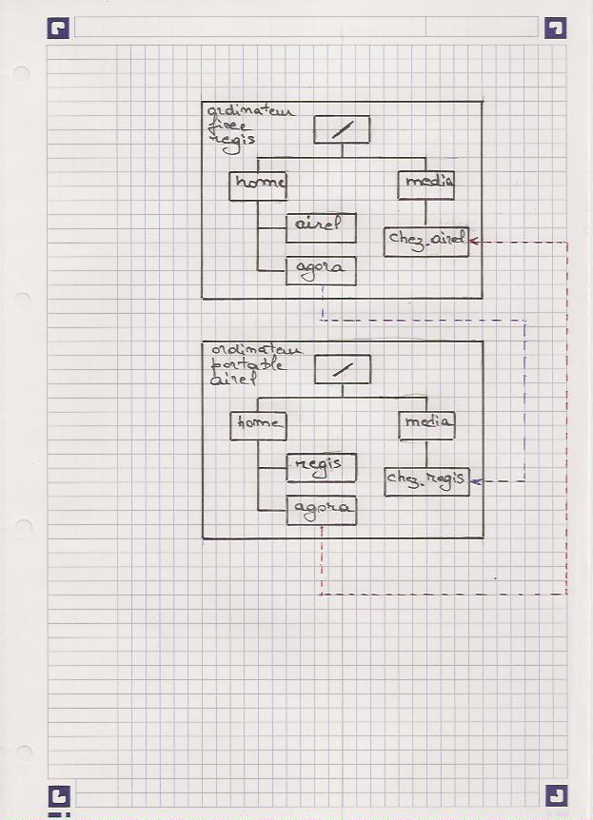
- Données de configuration

Ordinateur de regis
Utilisateur principal regis UID=1000 group "users" espace partagé /home/agora. Point de montage du dossier partagé de l'autre ordinateur :
- /media/chez_airel
Adresse IP : 192.168.1.10

Ordinateur de airel
Utilisateur principal airel UID=1000 group "users" espace partagé /home/agora. Point de montage du dossier partagé de l'autre ordinateur :
- /media/chez_regis

Adresse IP : 192.168.1.11
- Installation des paquets et configuration
Sur chacun des ordinateurs installer les paquets suivants : nfs-common et nfs-kernel-server.
Pour qu'ils soient reconnus dans la logithèque Ubuntu (software-center), il convient d'utiliser :
- NFS support files common to client and server
- Support for NFS kernel server

Création des répertoires partagés
La procédure est identique sur chacun des ordinateurs.

sudo mkdir /home/agora
sudo chown regis:users /home/agora
N.B. : chown - change file owner and group
regis@regis-System-Product-Name:~$ ls -ld /home/agora
drwxr-xr-x 2 root root 4096 oct. 19 18:59 /home/agora
regis@regis-System-Product-Name:~$ sudo chown regis:users /home/agora
regis@regis-System-Product-Name:~$ ls -ld /home/agora
drwxr-xr-x 2 regis users 4096 oct. 19 18:59 /home/agora
Une vérification par
ls -ld /home/agora
donne comme réponse pour regis :
drwxr-xr-x 2 regis users 4096 aaaa-mm-jj /home/agora

Création des points de montage et commandes de montage

Pour l'ordinateur de regis
sudo mkdir /media/chez_airel
Puis pour assurer le montage automatique, ajouter les lignes suivantes dans /etc/fstab :
192.168.1.11:/home/agora /media/chez_airel nfs rw 0 0

Pour l'ordinateur de airel
sudo mkdir /media/chez_regis

Puis pour assurer le montage automatique, ajouter les lignes suivantes dans /etc/fstab :

192.168.1.10:/home/agora /media/chez_regis nfs rw 0 0

Préparation de l'exportation et commande

Pour l'ordinateur de regis
Ajouter la ligne suivante dans /etc/exports
/home/agora 192.168.1.11(rw,all_squash,anonuid=1000,anongid=100,sync)
et relancer le serveur par :
sudo /etc/init.d/nfs-kernel-server restart

Pour l'ordinateur de airel
Ajouter la ligne suivante dans /etc/exports
/home/agora 192.168.1.10(rw,all_squash,anonuid=1000,anongid=100,sync)
et relancer le serveur par :
sudo /etc/init.d/nfs-kernel-server restart

Gestion des autorisations

Pour tous les 2 ordinateurs
L'objectif de cette étape est de sécuriser l'installation. À ce stade, n'importe quel ordinateur du réseau local est susceptible d'accéder aux partages que nous avons mis en place. Nous allons à présent en restreindre l'accès.
Editer le fichier /etc/hosts.allow et y ajouter les lignes suivantes :
portmap: 192.168.1.10 192.168.1.11
lockd: 192.168.1.10 192.168.1.11
mountd: 192.168.1.10 192.168.1.11
rquotad: 192.168.1.10 192.168.1.11
statd: 192.168.1.10 192.168.1.11
Editer le fichier /etc/hosts.deny et y ajouter les lignes suivantes :
portmap: ALL
nfsd: ALL
mountd: ALL

- Finalisation
Redémarrer les 2 ordinateurs. Si le montage n'a pas eu lieu, lancer la commande de montage suivante (adresse à adapter) dans un terminal.
Sur l'ordinateur de regis
sudo mount -t nfs -o rw 192.168.1.11:/home/agora /media/chez_airel
Sur l'ordinateur de airel
sudo mount -t nfs -o rw 192.168.1.10:/home/agora /media/chez_regis
Bon partage et amusez-vous bien !

Contenu des fichiers avant modification
- File system table - /etc/fstab :
The file fstab contains descriptive information about the various file systems. fstab is only read by programs, and not written; it is the duty of the system administrator to properly create and maintain this file. Each filesystem is described on a separate line; fields on each line are separated by tabs or spaces. Lines starting with '#' are comments, blank lines are ignored. The order of records in fstab is important because fsck(8), mount(8), and umount(8) sequentially iterate through fstab doing their thing, though at boot time mountall(8) may process the file out-of-order when it believes it is safe to do so.
The contain is the following :
# /etc/fstab: static file system information.
#
# Use 'blkid' to print the universally unique identifier for a
# device; this may be used with UUID= as a more robust way to name devices
# that works even if disks are added and removed. See fstab(5).
#
# <file system> <mount point> <type> <options> <dump> <pass>
# / was on /dev/sda6 during installation
UUID=26d551e1-c23b-4c4f-8b6f-37715907f244 / ext4 errors=remount-ro 0 1
# /home was on /dev/sda7 during installation
UUID=6d509712-4efd-4512-9502-ed7a44318b0c /home ext4 defaults 0 2
# /stockage was on /dev/sdb5 during installation
UUID=f35a5ce6-6421-4a56-815f-ffc2006bae4d /stockage ext4 defaults 0 2
# swap was on /dev/sda8 during installation
UUID=7e423287-408d-4ebb-9fda-6001ec0b3ffa none swap sw 0 0
# swap was on /dev/sdb6 during installation
UUID=a3078305-b6eb-4aa3-b1c4-f3a6f60ad9f2 none swap sw 0 0

- /etc/exports
Le fichier n'existe pas.

- /etc/hosts.allow
regis@regis-System-Product-Name:~$ cat /etc/hosts.allow
# /etc/hosts.allow: list of hosts that are allowed to access the system.
# See the manual pages hosts_access(5) and hosts_options(5).
#
# Example: ALL: LOCAL @some_netgroup
# ALL: .foobar.edu EXCEPT terminalserver.foobar.edu
#
# If you're going to protect the portmapper use the name "rpcbind" for the
# daemon name. See rpcbind(8) and rpc.mountd(8) for further information.
#

- /etc/hosts.deny
regis@regis-System-Product-Name:~$ cat /etc/hosts.deny
# /etc/hosts.deny: list of hosts that are _not_ allowed to access the system.
# See the manual pages hosts_access(5) and hosts_options(5).
#
# Example: ALL: some.host.name, .some.domain
# ALL EXCEPT in.fingerd: other.host.name, .other.domain
#
# If you're going to protect the portmapper use the name "rpcbind" for the
# daemon name. See rpcbind(8) and rpc.mountd(8) for further information.
#
# The PARANOID wildcard matches any host whose name does not match its
# address.
#
# You may wish to enable this to ensure any programs that don't
# validate looked up hostnames still leave understandable logs. In past
# versions of Debian this has been the default.
# ALL: PARANOID

- Network configuration file
/etc/network/interfaces contains network interface configuration information for the ifup(8) and ifdown(8) commands. This is where you configure how your system is connected to the network.
regis@regis-System-Product-Name:~$ cat /etc/network/interfaces
# interfaces(5) file used by ifup(8) and ifdown(8)
auto lo
iface lo inet loopback
auto eth0:1
iface eth0:1 inet static
address 192.168.0.11
netmask 255.255.255.0
network 192.168.0.0/24
broadcast 192.168.0.255
gateway 192.168.0.1
(les 7 lignes ci-dessus ont été ajoutées)

